|  |
| --- |
| **공연용 스피커 제품 시방서** |

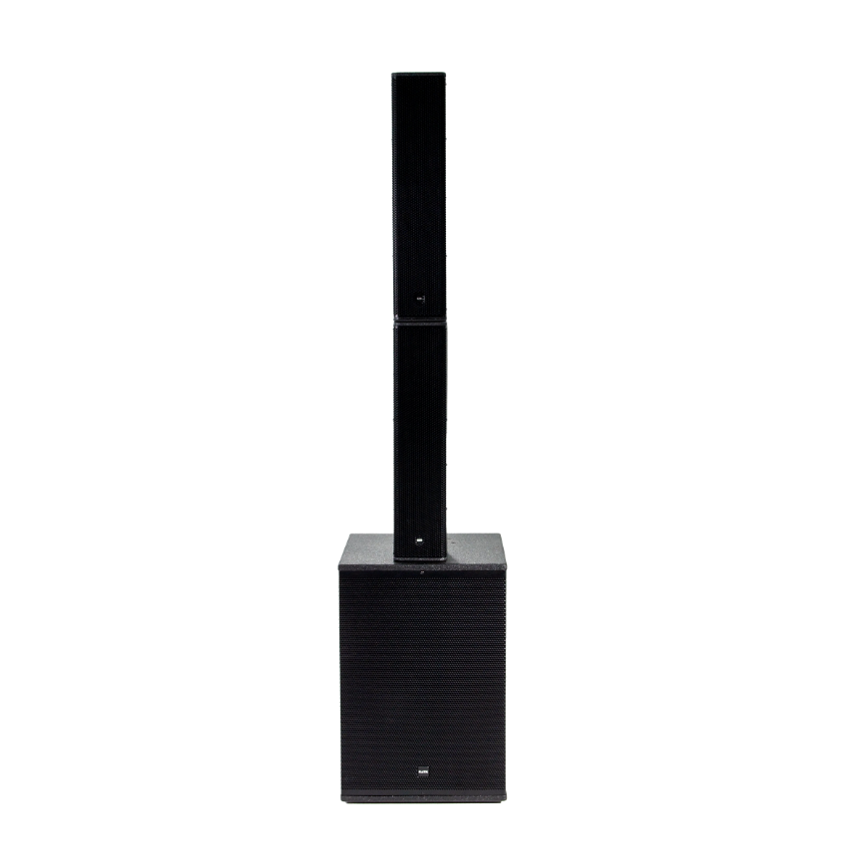**1. 기본정보**

|  |  |
| --- | --- |
| **제품명**: K&TK BEAR 18A Ⅱ |  |
| **모델명**: BEAR18A-2 |
| **제조사**: ㈜나래사운드 |
| **제조국**: 대한민국 |
|  |

**2. 기술사양**

* 5" Coaxial speaker (passive)
* 5"x4 + 5"x4 Max power 2000W
* 80Hz~25kHz, 35.5mm, Hi : 25.4mm Voice Coil
* 95dB @1m/1 watt, Max 130dB
* Low : Ferrite Hi : ND
* Plywood, 150*1340*200mm(W*H*D), 26.5kg x2
* Polyurea paint Finish
* 18" Subwoofer (Active)
* 18" W/F* 1EA, Ø100 Voice Coil
* 41Hz~1.5kHz / 22.34V
* 96dB ±3dB Max (1w/m), Max 134dB SPL
* Nom 1000W / Max 2000W, 8Ω
* Plywood, Black polyurea paint
* 3CH digital amp : CH1 4Ω 800W / Max 1600W  
   CH2 4Ω 800W / Max 1600W  
   CH3 8Ω 1600W / Max 3200W
* 518*799*571.5mm(W*H*D), Tower2.25M
* Net weight 82.2kg

**3. 구성품 및 포함 액세서리**

* **동봉품목**: 스피커 본체, 사용자 메뉴얼, 연결 브라켓
* **색상**: Black
* **옵션:** 이동용 가방

**4. 보증 및 서비스**

* **품질 보증 기간**: 구매일로부터 1년
* **보증 서비스社**: ㈜나래사운드

**5. 사용 목적 및 설치 권장 환경**

* **주요 사용처**: 공연장, 교회, 강당, 학교, 체육관, 세미나, 야외 행사 등
* **설치 방식**: 고정 설치